
u|Lg ;f];fO6L klAns :s'n
D- 12
/Tggu/–&, ;f}/fxf lrtjg
jflif{s परीक्षा—@)*@
sIff M– b'O{ समय - @ 3+= k"0f{fÍM–%) ljifoM– ;]/f]km]/f]
gfd : ====================================================/f]n g+=============;]S;g M ================
_________________________ ______________________ s'n k|fKtfÍ :
lg/LIfssf] ;xL k/LIfssf] ;xL
k|Zg g+= ! hf]8f ldnfpg'xf];\ . %
;xof]uL lhDd]bf/L
bfloTj ;xof]u ug]{
c;fWo} /xg;xg
ljljwtf Hofb}
;+:sf/ cg]stf
k|Zg g+= @ hf]8f ldnfpg'xf];\ . %
-snf, 3/, t/Ë, dgf]/~hg, df]jfOn_
s_ WjgL Pp6f ============================ xf] .
v_ sf]nfh Pp6f ========================== xf] .
u_ xfdL ;ª\uLtsf dfWodåf/f ============================= lnG5f} .
3_ ===================== Pp6f ;~rf/sf] ;fwg xf] .
ª_ kfgL df5fsf] =================== xf] .
k|Zg g+= # l7s a]l7s 5'6\ofpg'xf];\ .
s_ ;j} af]6lj?jf w]/} jif{ afFR5g\ . - _
v_ xfd|f] /fli6«o k+lIf 8fFkm] xf] . - _
u_ lxdfn ;a} eGbf cUnf x'G5g\ . - _
3_ xfdL xfd|f] b]zdf xjfO{hxfh agfpg ;S5Ff} . - _
ª_ 6]lnkmf]gdf Ps csf{;Fu s'/f ug{ ;Sb}gf}+ . - _
k|Zg g+= $ s'g} @÷@ gfd n]Vg'xf];\ . !@
s= rf8kj{
================================= =================================
v= ;~rf/sf ;fwg
================================= =================================
u= ;fukft
================================= =================================
3= afF;sfaf6 ag]sf kmlg{r/
================================= =================================
ª kfgLsf ;|f]tx?
================================= =================================
r= kfgLdf a:g] hgfj/
================================= =================================

k|Zg g+= % tnsf k|Zgsf] pQ/ n]Vg'xf];\ .
s_ df};d s] ;Fu ;DjlGwt 5 <
================================================================================================================================
v_ xfd|f] b]z s:tf] 5 <
================================================================================================================================
u_ xfdL s] ljgf afFRg ;Sb}gFf} <
================================================================================================================================
3_ ;+;f/sf] ;a}eGbf k'/fgf] ;ËLtsf] ;fwg s'g xf] <
================================================================================================================================
ª ljBfnosf] ;DklQ s;sf] ;DklQ xf] <
================================================================================================================================
k|Zg g+= ^ udL{df / hf8f]df nufpg] n'ufsf] ;'lr tof/ kfg'{xf];\ . $
uld{df nufpg] n'ufx? | hf8f]df nufpg] n'ufx?
!= | !=
@= | @=
#= | #=

k|Zg g+= & tnsf lrqsf] gfd n]Vg'xf];\ . %

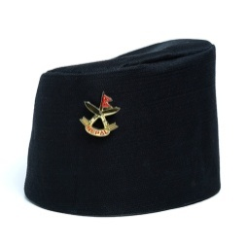
 ============================ ============================

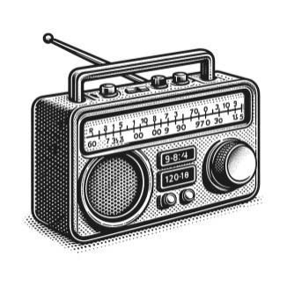

=========================== ========================

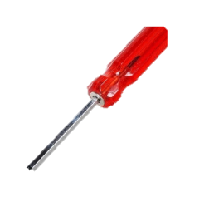
===============================

k|Zg= g+= * nfnLu'/fF;sf] lrq agfO{ /+u eg'{xf];\ . $

;dfKt

